LỜI GIẢI BÀI TẬP TỰ LUYỆN
Câu 1: Tập hợp điểm M biểu diễn số phức là đường tròn tâm bán kính
Ta có: , mặt khác đạt giá trị lớn nhất và nhỏ nhất khi
Phương trình đường thẳng , phương trình đường tròn
Giải hệ phương trình:
suy ra là số phức thỏa mãn điều kiện
Và có môđun nhỏ nhất, là số phức có môđun lớn nhất. Chọn C.
Câu 2: Tập hợp điểm M biểu diễn số phức là đường tròn tâm bán kính
Ta có: , khi đó . Chọn A.
Câu 3: Tập hợp điểm M biểu diễn số phức là đường tròn tâm bán kính
Ta có: , khi đó . Chọn B.
Câu 4: Tập hợp điểm M biểu diễn số phức là đường tròn tâm bán kính
Ta có: , khi đó . Chọn D.
Câu 5: Đặt , ta có :
Tập hợp điểm M biểu diễn số phức là đường tròn tâm bán kính
Lại có:
Gọi . Chọn D.
Câu 6: Đặt , ta có :
Tập hợp điểm M biểu diễn số phức là đường tròn tâm bán kính
Gọi.
Chọn A.
Câu 7: Tập hợp điểm M biểu diễn số phức là đường tròn tâm bán kính
Gọi
Ta có: . Chọn D.
Câu 8:
Do đó . Chọn C.
Câu 9: . Chọn B.
Câu 10:
Do đó . Chọn C.
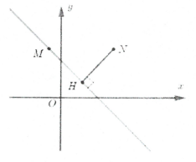
Câu 11: Đặt là các điểm biểu diễn số phức và . Khi đó từ giả thiết suy ra , tập hợp điểm biểu diễn số phức là đường trung trực của AB đi qua và có VTCP là
Gọi là điểm biểu diễn số phức
Ta có nhỏ nhất khi khi M là hình chiếu vuông góc của N trên d, suy ra
Giải hệ . Chọn C.
Câu 12: Tập hợp điểm M biểu diễn số phức là trung trực ∆ của AB với
Trung điểm của AB là
Mặt khác nhỏ nhất khi M là hình chiếu vuông góc của O xuống ∆
Khi đó . Chọn A.
Câu 13: Ta có nhỏ nhất khi M là hình chiếu vuông góc của O xuống
Khi đó . Chọn B.
Câu 14: Tập hợp điểm M biểu diễn số phức là trung trực ∆ của AB với
Trung điểm của AB là
Mặt khác nhỏ nhất khi M là hình chiếu vuông góc của O xuống ∆
Khi đó . Chọn B.
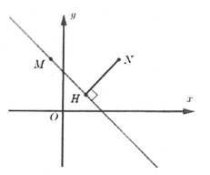
Câu 15: Đặt là các điểm biểu diễn số phức và . Khi đó từ giả thiết suy ra , tập hợp điểm biểu diễn số phức là đường trung trực của AB đi qua và có VTCP là
Gọi là điểm biểu diễn số phức
Ta có nhỏ nhất khi khi M là hình chiếu vuông góc của N trên d, suy ra
Giải hệ . Chọn D.
Câu 16: Gọi là điểm biểu diễn các số phức
Từ giả thiết trung trực của MN là
Khi đó với
Ta có nhỏ nhất khi khi M là hình chiếu vuông góc của N trên d, suy ra
Giải hệ . Chọn B
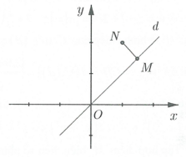
Câu 17: Gọi
có quỹ tích là đường thẳng
Với
Ta có
. Chọn C.
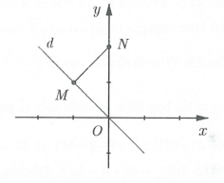
Câu 18: Gọi
có quỹ tích là đường thẳng
Với
Ta có
Mà MN qua
Tọa độ M là nghiệm của hệ
. Chọn C.
Câu 19: Đặt và
Suy ra tập hợp điểm biểu diễn số phức là đường thẳng trung trực của AB
Gọi H là hình chiếu của O trên (d) Phương trình đường thẳng
Ta có . Dấu bằng xay ra khi và chỉ khi
Khi đó, tọa độ điểm M là nghiệm của hệ . Vậy . Chọn A.
Câu 20: Đặt và
Suy ra tập hợp điểm biểu diễn số phức là đường thẳng trung trực của AB
Ta có , với
Gọi H là hình chiếu của C trên (d) . Dấu = xảy ra
Vậy . Chọn B.
Câu 21:
Đặt và
Suy ra tập hợp điểm biểu diễn số phức là đường thẳng trung trực của AB
Ta có , với
Gọi H là hình chiếu của C trên (d) . Dấu = xảy ra
Khi đó . Vậy . Chọn C.
Câu 22: Đặt khi đó
(C)
Tập hợp điểm M biểu diễn số phức là đường tròn (C) tâm , bán kính
Gọi nằm ngoài đường tròn (C)
Mặt khác . Vậy . Chọn A.
Câu 23: Vì là số thực suy ra là số thực
Suy ra tập hợp điểm M biểu diễn số phức là đường tròn (C) : với
Gọi và nằm trên đường tròn (C)
Khi đó . Dấu bằng xảy ra khi I là trung điểm MA
Vậy thì . Chọn C.
Câu 24: Gọi từ giả thiết suy ra MA = MB nên M thuộc đường thẳng trung trực của AB có phương trình .
Gọi , 2 điểm H, K cùng phía so với đường thẳng d
Gọi H’ là điểm đối xứng của
Ta có:
Lại có:
Dấu bằng xảy ra
Phương trình đường thẳng H’K là:
Suy ra . Chọn B.
Câu 25: Ta có:
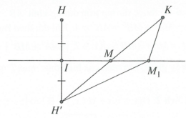
Gọi suy ra MA = MB nên M thuộc đường thẳng trung trực của AB có phương trình .
Gọi , 2 điểm H, K cùng phía so với đường thẳng d
Gọi H’ là điểm đối xứng của
Ta có:
Lại có:
Dấu bằng xảy ra
Phương trình đường thẳng H’K là:
Suy ra . Chọn C.
Câu 26: Gọi
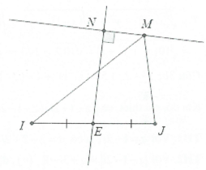
Khi đó thuộc trung trực của AB có phương trình (d)
Gọi
(với là trung điểm của IJ)
Do đó hay M là hình chiếu vuông góc của E xuống d, khi đó
. Chọn A.
Câu 27: Gọi
Khi đó thuộc trung trực của AB có phương trình (d)
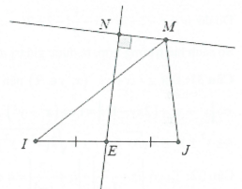
Gọi
(với là trung điểm của IJ)
Do đó hay M là hình chiếu vuông góc của E xuống d, khi đó
. Chọn A.
Câu 28: Ta có nên
Khi đó nên
Suy ra . Chọn B.
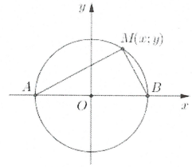
Câu 29: Xét hai cách giải:
Cách 1: Gọi
Và . Ta có
M thuộc đường tròn đường kính AB.
. Khi đó, theo Bunhiacopxki, ta có
Vậy giá trị lớn nhất của biểu thức . Chọn A.
Cách 2: Đặt và
Mặt khác , khi đó

Câu 30:
Khi đó, giả thiết
TH1. Với , ta có
TH2. Với (*), đặt , ta có
(*)
Do đó
So sánh hai trường hợp, ta được giá trị nhỏ nhất của bằng 1. Chọn A.
Câu 31: Đặt nên
. Chọn D.
Câu 32: Ta có
Gọi có trung điểm là . Điểm M biểu diễn số phức
Theo công thức trung tuyến thì
Ta có . Do đó
Lại có
Vậy . Chọn C.
Câu 33: Đặt , khi đó
là số ảo
Suy ra
Ta có
. Vậy . Chọn C.
Câu 34: nên tập hợp biểu diễ số phức là đường tròn tâm O, R = 1
Lại có nên tập hợp biểu diễn số phức là đường tròn tâm
Yêu cầu bài toán tiếp xúc trong hoặc tiếp xúc ngoài
Chọn A.
Câu 35: Đặt , ta có
Xét hàm số
Suy ra . Dấu bằng xảy ra khi
Vậy tổng hai phần thực của hai số phức là 14. Chọn C.
Câu 36: mà (*)
Lại có thế vào (*), ta được
(**)
Phương trình (**) có nghiệm
. Chọn A.
Câu 37: Đặt
Mặt khác , khi đó
Vậy giá trị lớn nhất của biểu thức T là . Chọn D.

